ما هي الويب 2,00 /
- عرفها Tim o'reilly على أنها ..
الجيل الثاني من مواقع و خدمات الانترنت و التي عملت على تحويل الانترنت على منصة تشغيل للعمل بدلاً من كونها مواقع فقط , و تعتمد في تكوينها على الشبكات الاجتماعية Social Network و من مكوناتها .. المدونات Blogs و الويكي Wikis و اليوتوب YouTube و آجاكس Ajax و هي الصفحات التي يستطيع زائر الموقع التعديل عليها أو المواقع التي تسمح لك بوضع على الانترنت Favorites بحيث يسمح للآخرين الإطلاع عليها و البحث فيها مثل ( del.icio.us ) أي تسمح للمستخدمين التفاعل فيما بينهم من خلالها .
- عرفها Richard Macmanus فقد ذكر أن الويب 2,00 ..
تعتبر منصة تشغيل لوسائط الإعلام الجديدة تعمل على تطوير البرامج Software Development يمكن أن تصل إلى مجالات عديدة تعليمية و تجارية و إدارية .
○بعض مكونات الويب 2,00 /
- المدونات Blogs
- الويكي Wikis
- اليوتوب YouTube
- آجاكس Ajax
- آر.إس .إس RSS
- Flickr
- Facebook
 برنامج العروض التقديمية
Power Point هو ..
هو برنامج لإنشاء العروض التعليمية أو العروض بشكل عام ..
 أهم امتدادات الــPower Point ..
PPT : و هو الامتداد الخاص بالباوريوينت .. و عند حفظ الملف بهذا الامتداد فأننا عند فتح الملف يقوم بفتح البرنامج من أجل اختيار عرضه ..
PPS: و هذا الامتداد يستخدم عندما نريد أن نعرض الملف مباشرة .
: الشريحة ..
و هي التي يتم العمل عليها و كل شريحة تكون مستقلة عن الأخرى ..
 عند إضافة أي شيء ( صورة - نص ملف فيديو ... و غيرها ) إلى الشريحة يسمى ( كائن )
كل كائن يمكن عمل له خصائص- الشريحة أيضاً تعتبر كائن ... لأننا نستطيع تغير خصائصها
لرؤية العمل : عن طريق زر { F5 }
المدونات blogs :
○مالمقصود بالمدونة ؟
هي أداة تتيح للمستخدم أن يقوم بالمشاركة بإبداء رأيه في موضوع ما و طلب الملاحظات ..
( يتم فيه تبادل الآراء مع الآخرين و إبداء الرأي و إجراء مناقشة عبر الإنترنت )
 يكون التدوين بشكل يومي و يمكن للمتحكم بتحديث التدوين من حين إلى آخر ..
 التدوين يعطي ثقة بالنفس للمستخدم عن طريق إجراء حوارات و إبداء الرأي .
 يوجد هناك مدونات تعليمية ( edu blog ) .. و هي منتشرة بشكل كبير باللغة العربية و الانجليزية
ويتم فيه شرح درس معين و هو وسيلة لكي يلتقي المعلم بطلابه و يتم فيه تبادل الآراء و مناقشة موضوعات معينة .
استخدام محركات البحث ( Google )

 علامة .. + ..
مثال

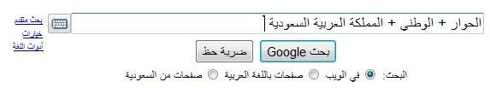
تستخدم عند البحث عن جميع الموضوعات و المواقع التي جاءت فيها الكلمات المبحوث عنها ..

ـــــــــــــــــــــــــــــــــــــــــــــــ
 علامة .. ــ ..
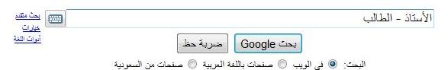
تستخدم عند البحث عن جميع المواقع أو الموضوعات التي تحتوي على كلمة و لا تحتوي على أخرى ..
مثال

ـــــــــــــــــــــــــــــــــــــــــــــــ
 علامات التنصيص .. " " ..
مثال

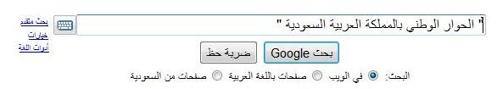
يستخدم للبحث عن جميع الكلمات و لا يترك أي كلمة مكتوبة داخل القوسين .

 كلمة .. or ..
مثال

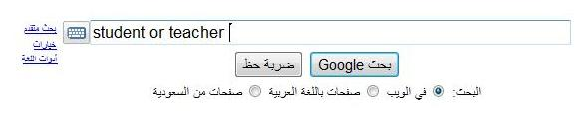
تستخدم للبحث عن المواقع التي تحتوي على كلمة كل كلمة منفصلة عن الأخرى أو الاثنتين مع بعضهما .
 كلمة .. intitle: .. ( تستخدم للبحث عن كلمة واحدة )
مثال

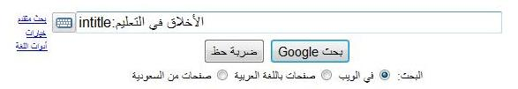
تستخدم للبحث عن الموضوع المراد فقط و ليس عن المواضيع التي توجد فيها الكلمة المبحوث عنها ..

ـــــــــــــــــــــــــــــــــــــــــــــــ
 كلمة .. All intitle: .. ( تستخدم للبحث عن أكثر من كلمة )
مثال

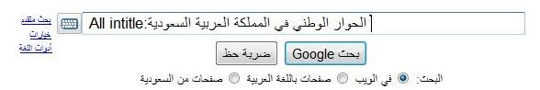
تستخدم للبحث عن عدة كلمات ..

ـــــــــــــــــــــــــــــــــــــــــــــــ

 كلمة .. inurl: .. ( تستخدم للبحث عن عنوان موقع من كلمة واحدة )
مثال

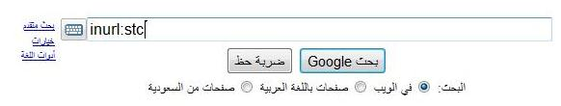
تستخدم للبحث عن عنوان موقع معين من خلال كلمة واحدة ..

نتيجة البحث

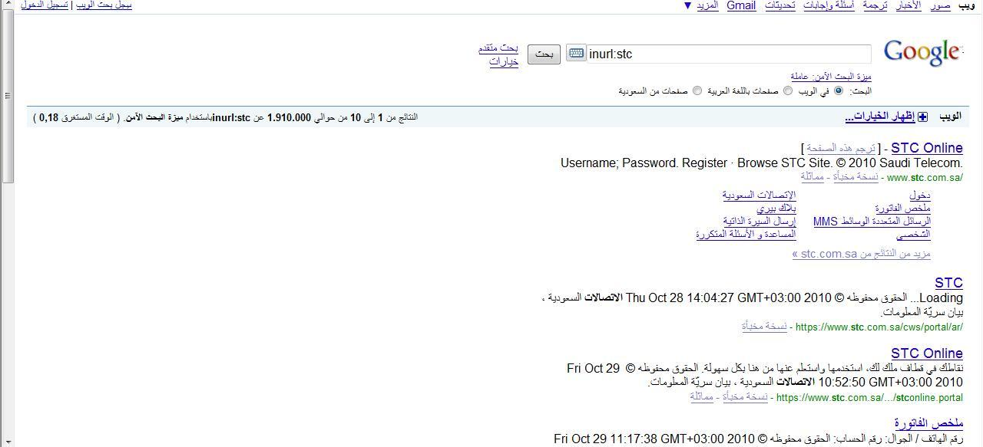
ملاحظة
يكون فقط استخدام كلمة inurl: للبحث باللغة الإنجليزية فقط
ـــــــــــــــــــــــــــــــــــــــــــــــ
 كلمة .. All inurl: .. ( تستخدم للبحث عن موقع بأكثر من كلمة )
مثال

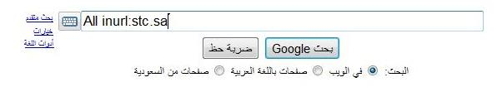
تستخدم للبحث عن
موقع من عدة كلمات ..

ـــــــــــــــــــــــــــــــــــــــــــــــ

تابع .. مكونات الويب 2,00
ـــــــــــــــــــــــــــــــــــــــــــــــــــــــــــــــــــــــــــــــــــــ
 Gmail
○مالمقصود بـ Gmail ؟
يقصد به بريد Google . و الـ G اختصار لها
ويقال بأنه سوف يكون الأكثر قوة و تلقائية و فاعليه في الفترة القادمة .
و هو نتاج ثورة الويب 2.0
○ما هي مميزات الـ Gmail ؟
1. يعطي مساحه تخزينه عاليه جداً قد تصل إلى 7000 ميغابايت أو أكثر .
2. لا يتطلب منا حذف الرسائل الزائدة من البريد .
3. أمكانية الحفظ التلقائي للرسائل المكتوبة .
4. خاصية الرد التلقائي على الرسائل في حالة التأخر في الرد لظروف معينة .
5. لا يظهر الرسائل و النوافذ المزعجة .
6. الكشف التلقائي عن الفيروسات قبل فتح الرسالة ..
○من الخدمات التي تقدمها Google :
- إرسال الرسائل عبر الهاتف الجوال .
- التقويم
- استخدام الأوفيس عبر الانترنت .
- الترجمات ... و غيرها
 الويكي Wiki
○مالمقصود بـ Wiki ؟
هو موقع على الانترنت و هو أداة تتيح لنا مساحة تعاونية للتواصل مع مجموعة مع المستخدمين على الانترنت يسمح لنا بإضافة آراء و عرض الأفكار و إضافة الإضافات و المشاركة بالآراء , و منشئ الموقع يضعه تحت المراقبة فلا يسمح بأن تضاف إي آراء دون رؤيتها .
و جاءت كلمة ويكي من لغة أهل هاواي و هي تعني السرعة .
ــــــــــــــــــــــــــــــــــــــــــــــــــــــــــــــــــــــــــــــ
 البودكاست Podcast
○مالمقصود بـ Podcast ؟
هي دمج بين كلمتين آي بود و بين كلمة برودكاست
و هو موقع يسمح يشتغل و يبث الوسائط عبر الانترنت ( الوسائط المتعددة )
○ فكرته /
أنشاء مدونه و نضع فيها ( محاضرات مثلاً ) و يسمح لمجموعة من المستخدمين الدخول إلى الموقع و في نفس الوقت يتم بث محاضرات بصورة البودكاست و توضع على الموقع و قد تكون فيديو أو صوت أو وسائط متعددة مختلفة .
و عند دخول المستخدم على الموقع يقوم بتنزيل برنامج يسمى ( آي تون ) فعندما يتم تنزيل ( محاضرة جديدة مثلاً ) على الموقع يتم تنزيلها مباشرة في الجهاز .
○ميزته /
يمكن تشغيلها على أي مشغل mp3 - mp4 مثل : ( آي بود - آي فون - بلاك بيري .... )
ــــــــــــــــــــــــــــــــــــــــــــــــــــــــــــــــــــــــــــــ

